**Array methods**

По концепеции как Stream API в Java

Можно использовать как chaining

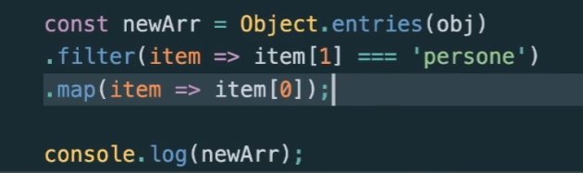

**Filter**

<https://developer.mozilla.org/ru/docs/Web/JavaScript/Reference/Global_Objects/Array/filter>

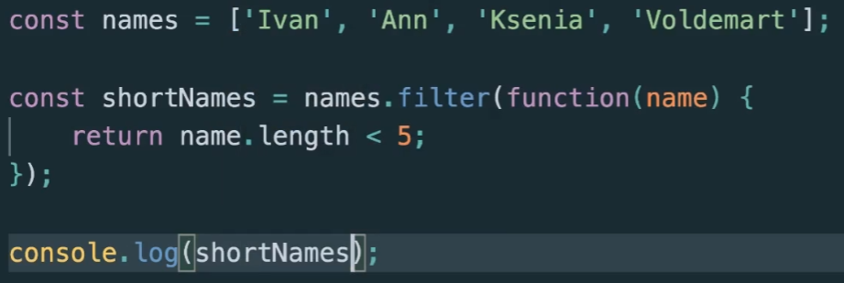

**Map**

<https://developer.mozilla.org/ru/docs/Web/JavaScript/Reference/Global_Objects/Array/map>

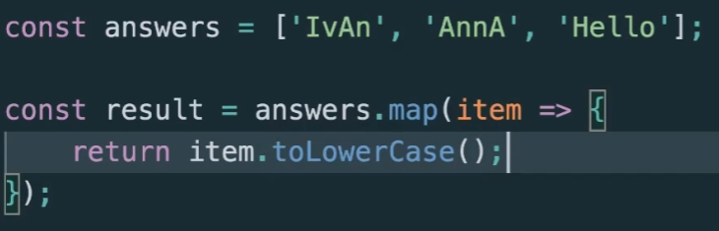



Можно положить в ту же переменную (но лучше так не делать, принцип Immutable)

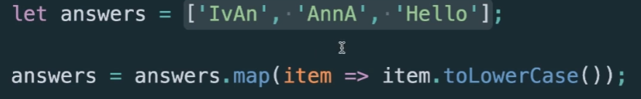

**Every/Some**

Возвращает true/false

Some как **anyMatch(), findAny()** в Java, Every **allMatch()**

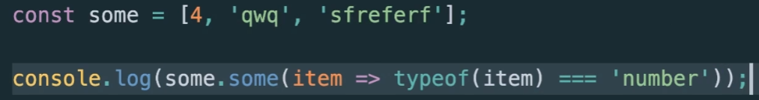

**Reduce**

Метод **reduce()** применяет функцию **reducer** к каждому элементу массива (слева-направо), возвращая одно результирующее значение.

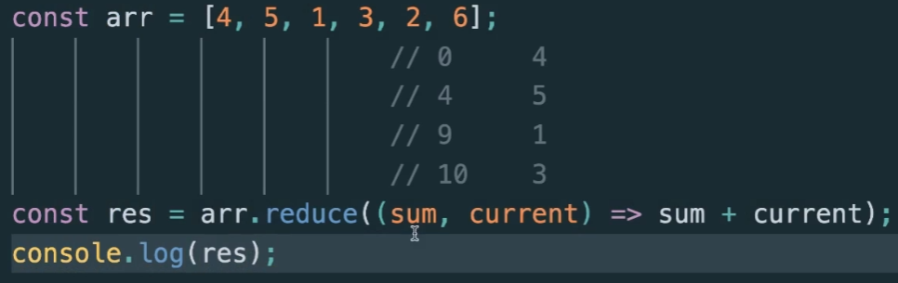

Пример со строками:

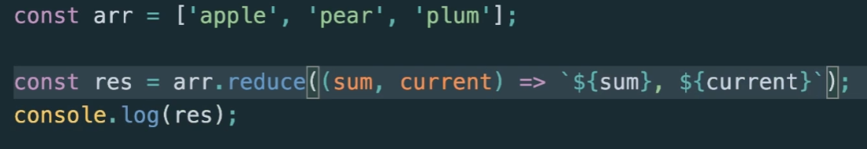

Можно передать начальное значение, и к примеру со строками



Начиная с 3

**Object.etnries(obj)**

Трансформация обьекта в массив.

